
Estructuras de control
Nahiomy Caram

DaW2
DWES
Ud2 Act3

Ejercicio 1
Crea un script que declare una variable $numero y muestre si es par o impar usando if/else.
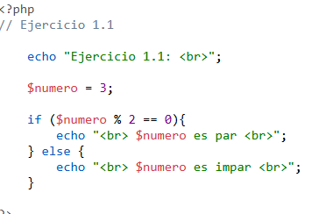
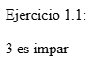
Después, con otra variable $edad, muestra si la persona es mayor o menor de edad.
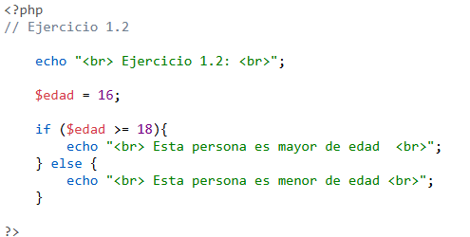
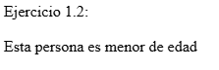

Ejercicio 2
Declara una variable $diaSemana (número del 1 al 7) y usa switch para mostrar el nombre del día correspondiente. Añade un default para el caso de un número fuera de rango.
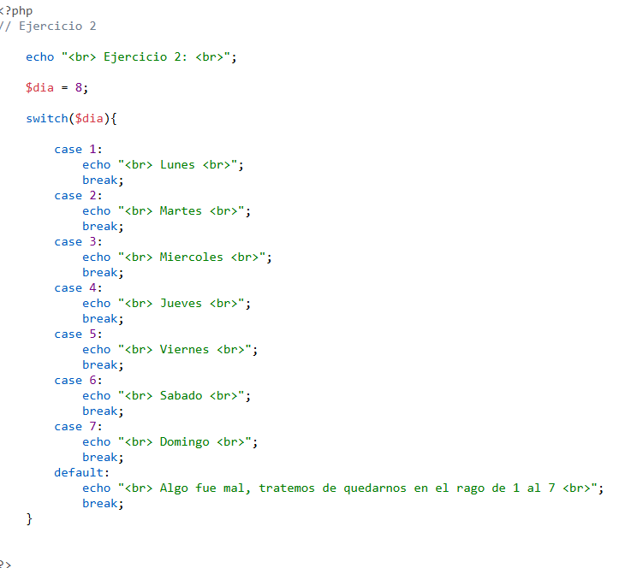
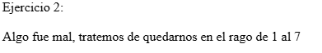

Ejercicio 3
Utiliza switch para asignar una calificación (Sobresaliente, Notable, Bien, Suficiente, Insuficiente) según un valor $nota.
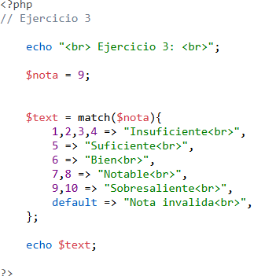
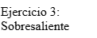

Ejercicio 4
Crea un script que reciba tres variables ($usuario, $contraseña, $activo) simulando un login simple. Usa condiciones if/else anidadas para comprobar, en este orden: si el usuario existe (compáralo con un valor fijo), si la contraseña es correcta, y si la cuenta está activa — mostrando un mensaje distinto y específico para cada posible fallo (usuario incorrecto, contraseña incorrecta, cuenta inactiva, login correcto).
